ỦY BAN THƯỜNG VỤ QUỐC HỘI
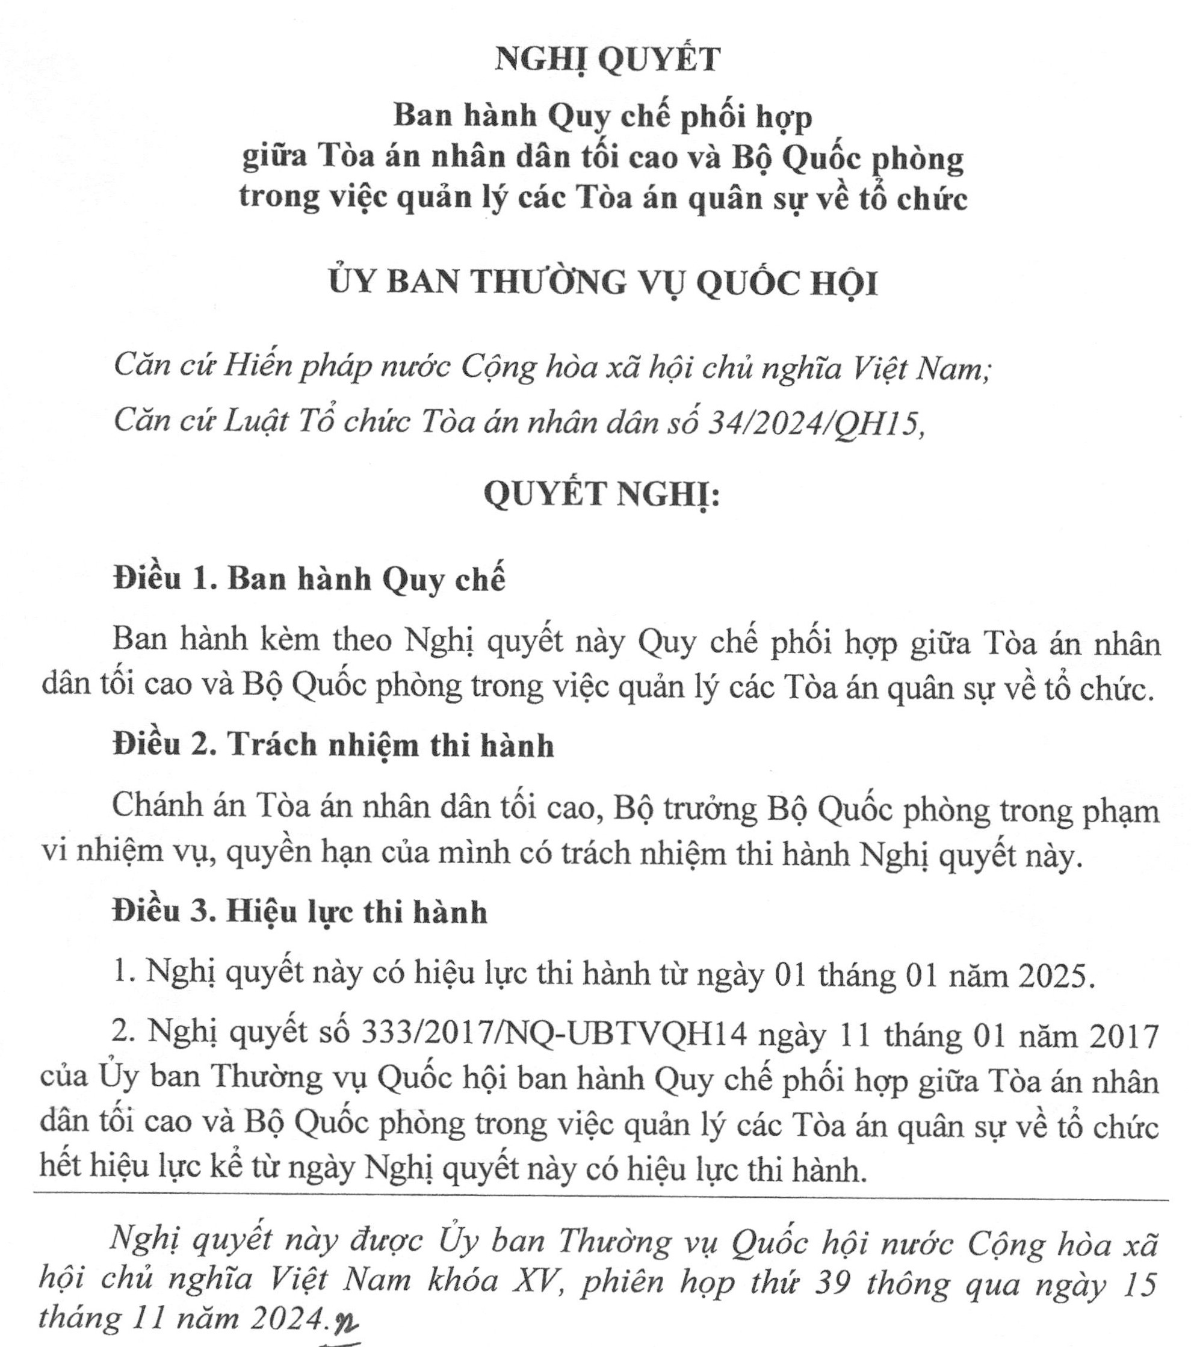
ỦY BAN THƯỜNG VỤ QUỐC HỘI  Nghị quyết số: 56/2024/UBTVQH15 | CỘNG HÒA XÃ HỘI CHỦ NGHĨA VIỆT NAM  Độc lập - Tự do - Hạnh phúc

TM. ỦY BAN THƯỜNG VỤ QUỐC HỘI
CHỦ TỊCH
Trần Thanh Mẫn
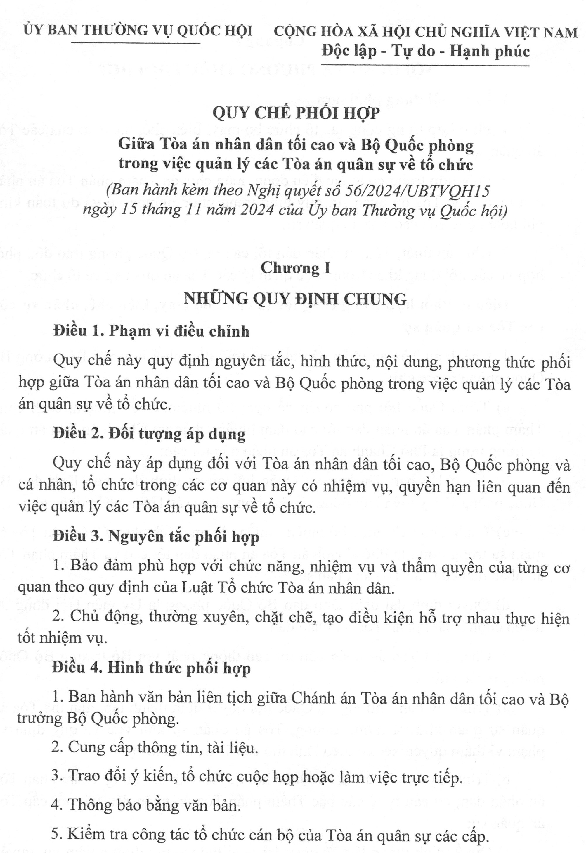
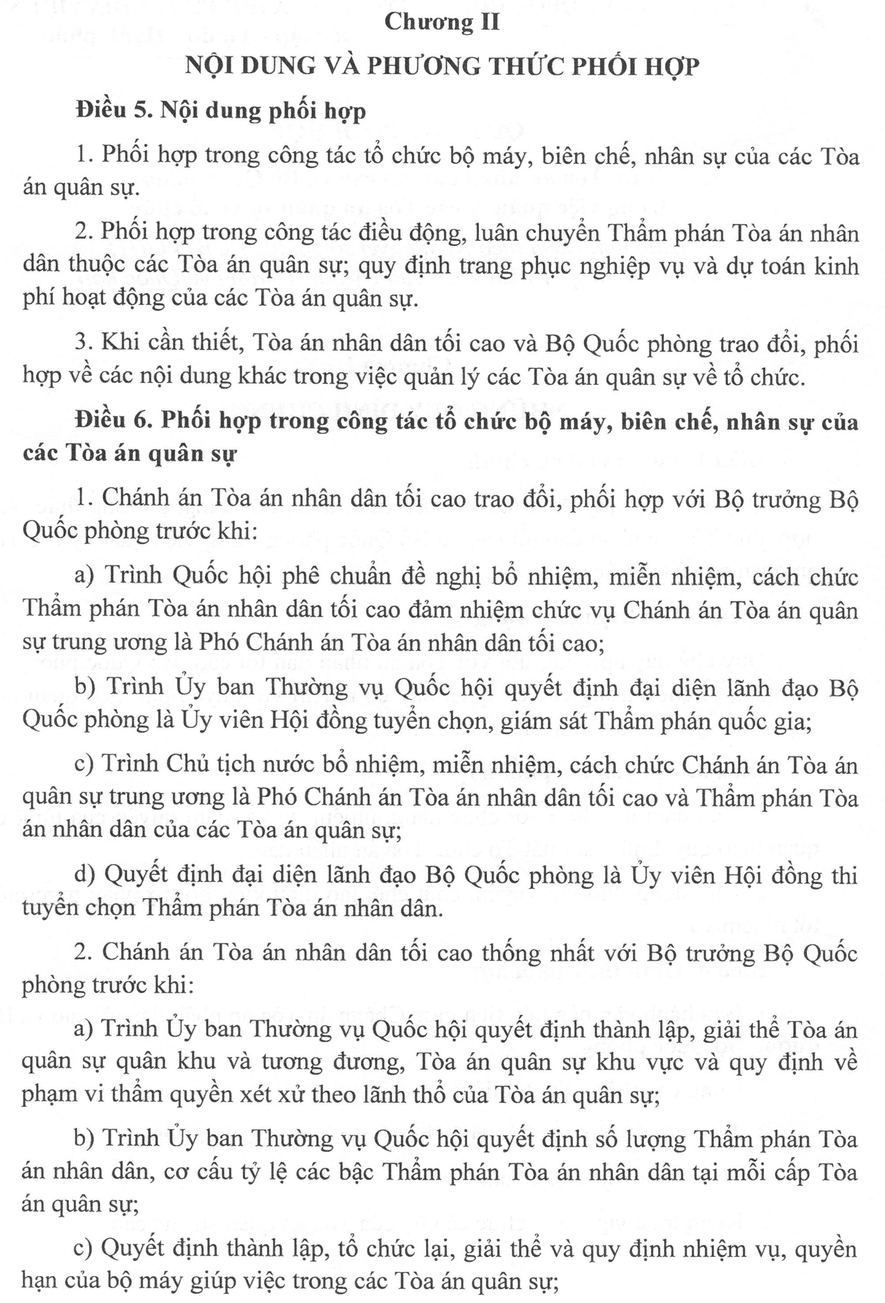
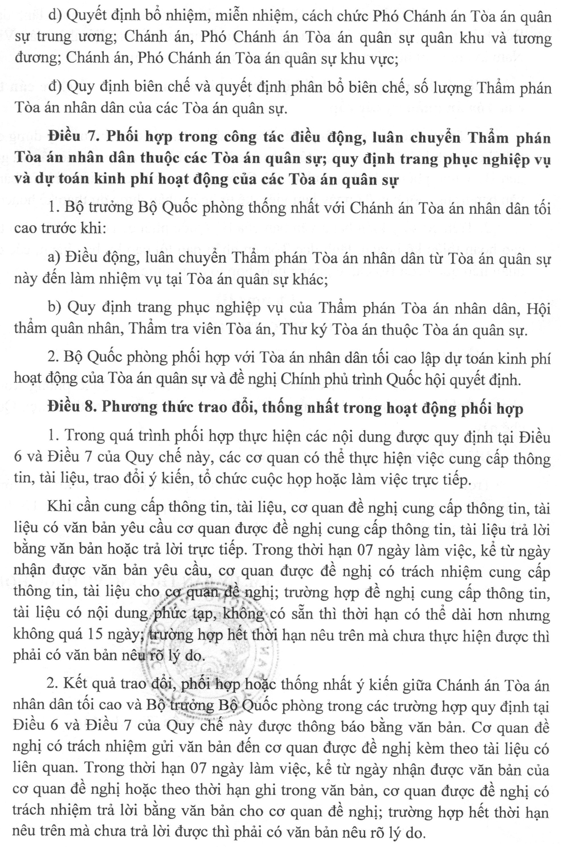
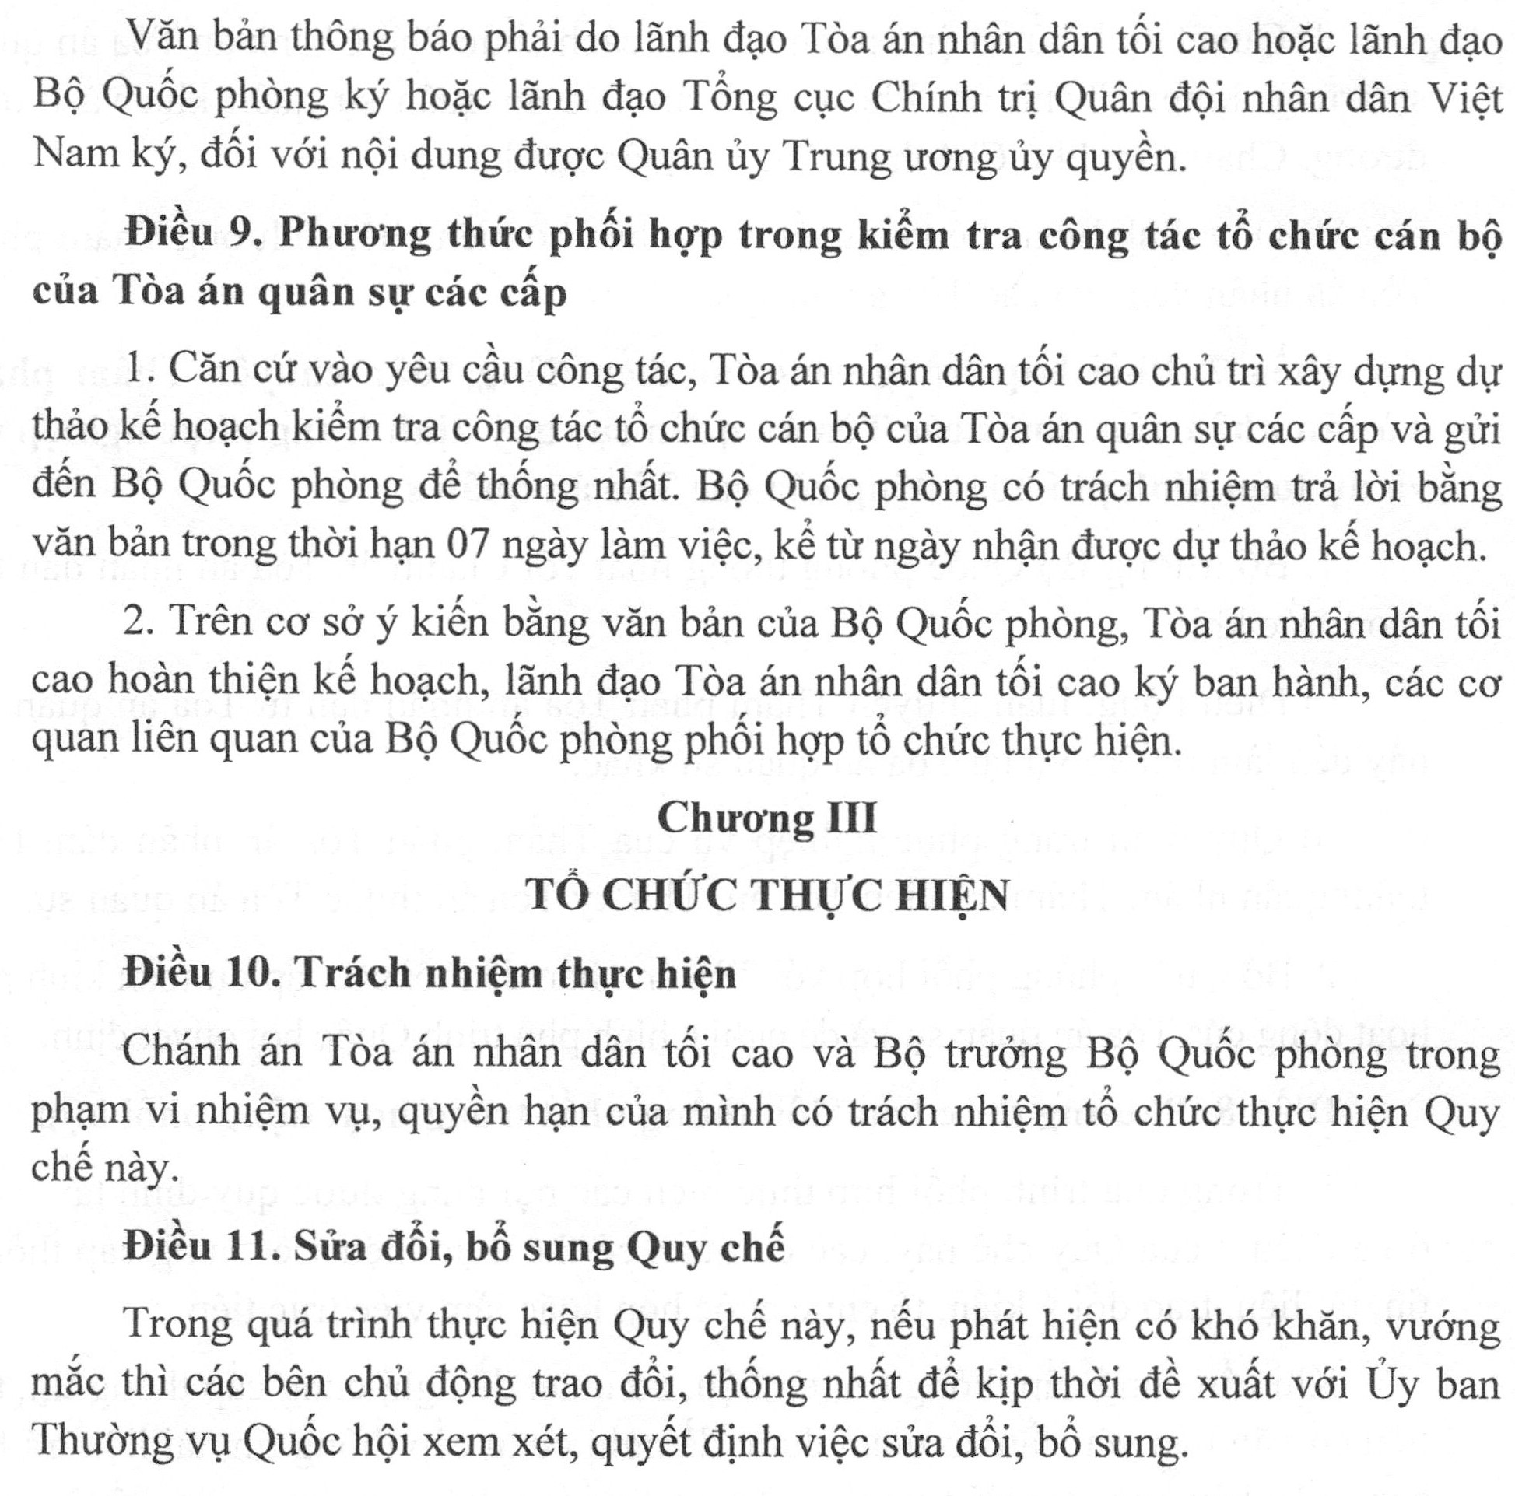
TM. ỦY BAN THƯỜNG VỤ QUỐC HỘI
CHỦ TỊCH
Trần Thanh Mẫn

